克伦特罗（CL）原料质量报告
- 克伦特罗单抗效价与抑制实验
本实验在偶联抗原稀释度 8W 倍下初筛克伦特罗单抗效价20W，灵敏度0.01ppb。
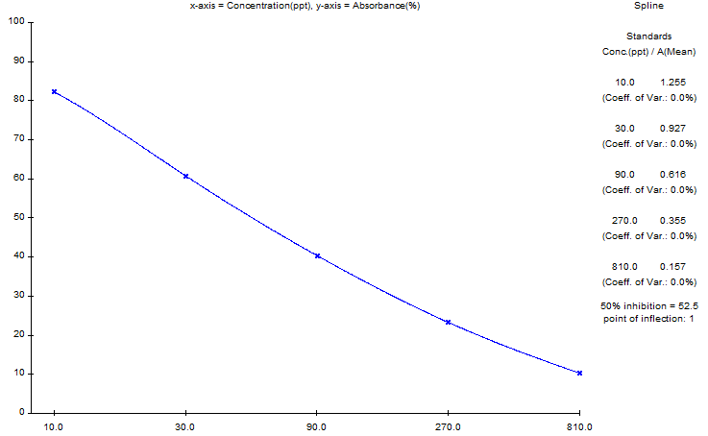
标准曲线图
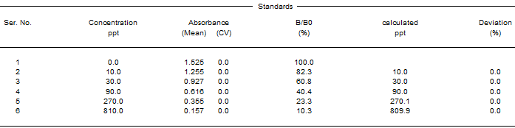
数据分析图
说明：1. Mean 表示吸光度值的平均值；
2. CV 指平行吸光度值的变异系数，也就是平行孔的差异；
3.本曲线是在偶联抗原最佳稀释度 8W 倍，抗体稀释20W 倍组合下的曲线，标准曲线的线性r²>0.99。
二、试剂盒特异性实验
药物名称 交叉反应率（%）
克伦特罗 100%
莱克多巴胺 < 1%
沙丁胺醇 < 1%
三、胶体金特性
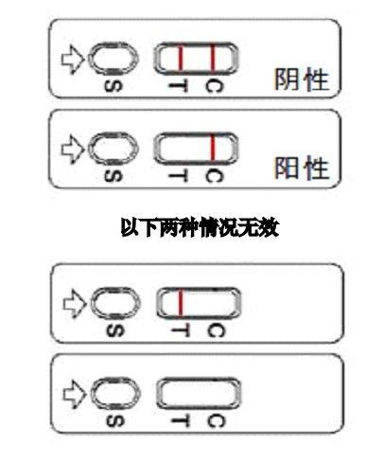
胶体金的灵敏度为0.5 ppb，完全消线，线条清晰。

